

Název projektu: Modernizace vzdělávání
Pořadové číslo projektu: CZ.1.07/1.4.00/21.3811
Název klíčové aktivity: INOVACE A ZKVALITNĚNÍ VÝUKY V OBLASTI PŘÍRODNÍCH VĚD
Číslo klíčové aktivity: V/2
Název DUM: KOLOBĚH VODY
Číslo DUM: V/2/PC/2/2/20
Vzdělávací předmět: CHEMIE
Tematická oblast: VODA
Jméno autora: Mgr. Ivana Strnadová
Anotace: Žák si zopakuje a rozšíří znalosti o vodě, které získal v průběhu studia na 1. stupni ZŠ.
Klíčová slova: Měkká voda, tvrdá voda, pramen, vypařování, kondenzace.
Metodické pokyny: Jsou součástí PL.
Druh učebního materiálu: Pracovní list
Druh interaktivity: Opakovací test
Cílová skupina: Žáci 8. ročníku
Datum vzniku šablony: 22. 9. 2013

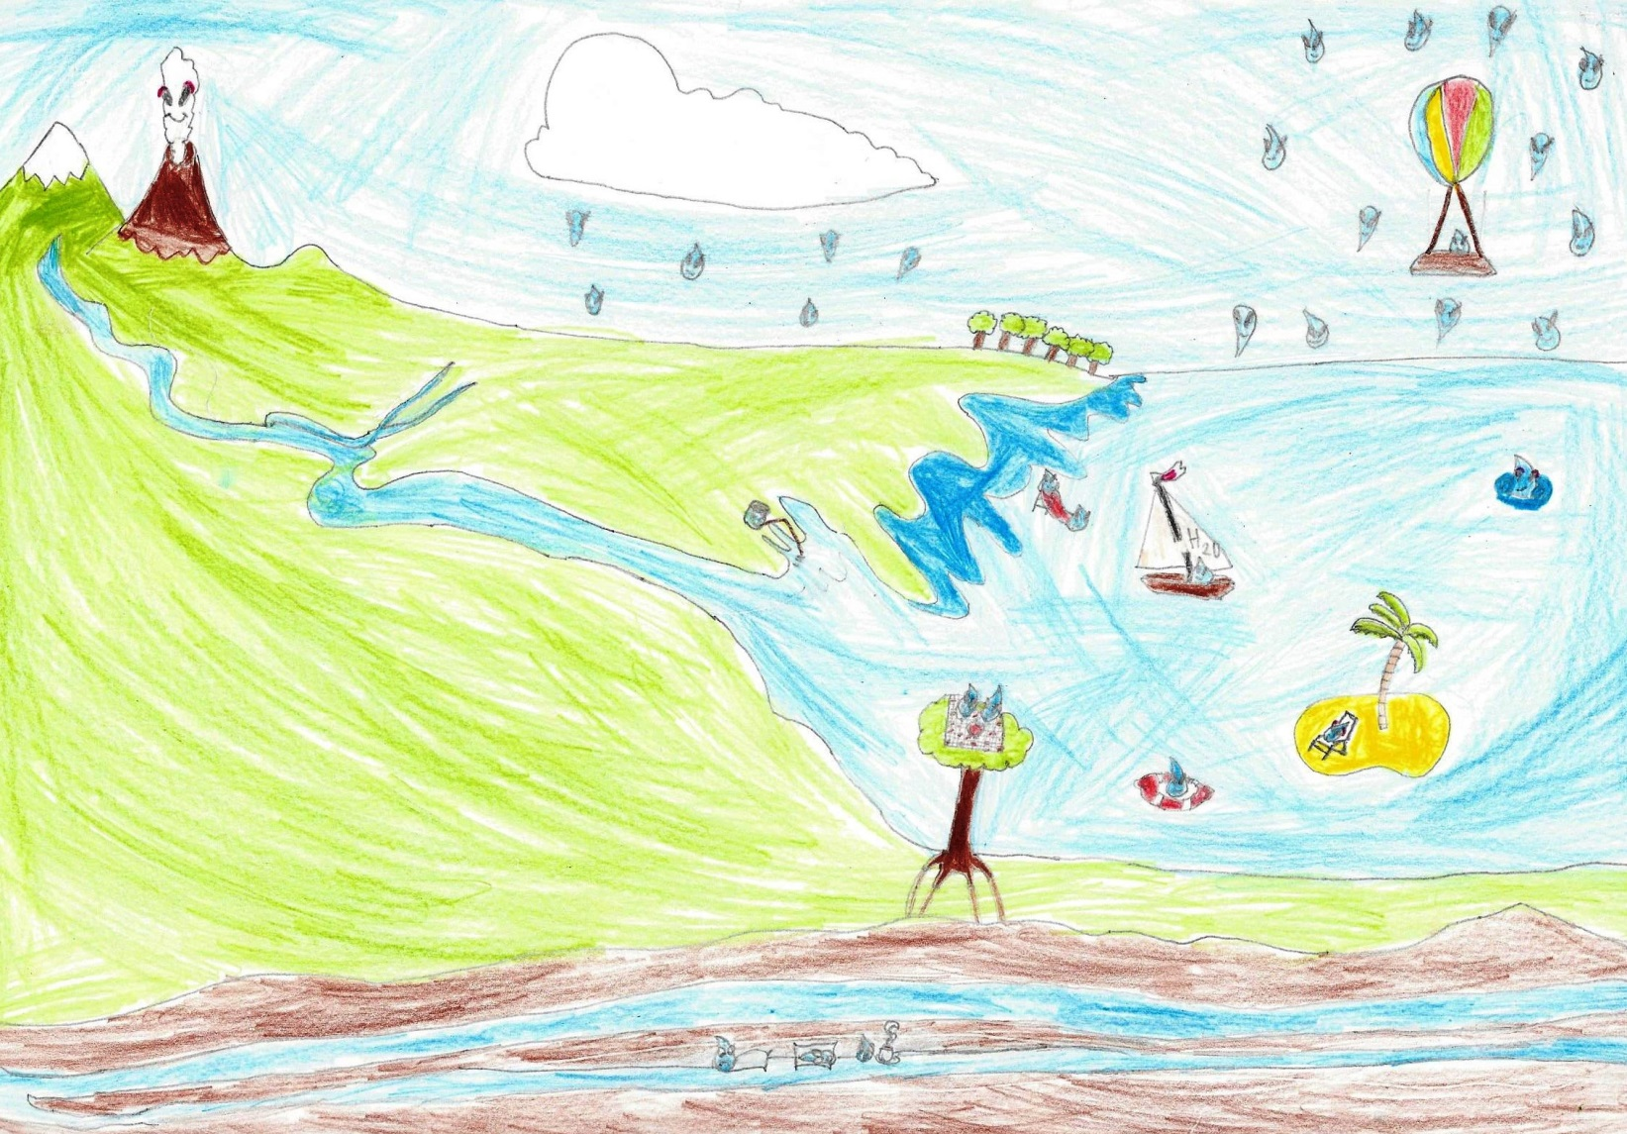
KOLOBĚH VODY V PŘÍRODĚ

- Popiš obrázek koloběhu vody: děje označeny - typy vody -

- Proč je voda v mořích slaná?
________________________________________________________________________________________
- K jakým dějům na obrázku dochází v místech označených šipkou?
- Které ze schematicky znázorněných vod budou patřit mezi:
- slané______________________________, zdůvodni ______________________________________
- tvrdé______________________________, zdůvodni ______________________________________
- měkké_____________________________, zdůvodni ______________________________________
- Je problém tání ledovců pro Zemi? Vyber odpověď a zdůvodni ji:
ANO x NE

Protože:___________________________________________________________________________________________________________________________________________________________________________________
ŘEŠENÍ:
KOLOBĚH VODY V PŘÍRODĚ
déšť/sníh/ kroupy (srážky)
VYPAŘOVÁNÍ
povrchová voda - řeka
pramen
ledovec
KONDENZACE
FILTRACE
podzemní voda
moře/oceán
- Popiš obrázek koloběhu vody: děje označeny - typy vody -

- Proč je voda v mořích slaná?
Při dešti nebo jarním tání voda rozpouští minerály a odnáší je do moří.
- K jakým dějům na obrázku dochází v místech označených šipkou? doplň do obrázku
- Které ze schematicky znázorněných vod budou patřit mezi:
- slané mořská, zdůvodni ______________________________________
- tvrdé podzemní voda , pramen, zdůvodni ______________________________________
- měkké dešťová, povrchová voda, zdůvodni ______________________________________
- Je problém tání ledovců pro Zemi? Vyber odpověď a zdůvodni ji:
ANO x NE
Protože: Mizí zásoby sladké vody, stoupá hladina moří a oceánů, proto dochází k zaplavování ostrovů s nízkou nadmořskou výškou nebo částí pobřeží přímořských území, např. Holandska.

